

ΕΛΛΗΝΙΚΟ ΜΕΣΟΓΕΙΑΚΟ ΠΑΝΕΠΙΣΤΗΜΙΟ

ΠΑΡΑΔΟΣΗ ΕΩΣ

10/06/2022

ΤΜΗΜΑ ΗΛΕΚΡΟΛΟΓΩΝ ΜΗΧΑΝΙΚΩΝ ΚΑΙ ΜΗΧΑΝΙΚΩΝ ΥΠΟΛΟΓΙΣΤΩΝ

ΣΧΟΛΗ ΜΗΧΑΝΙΚΩΝ

ΔΙΑΧΕΙΡΙΣΗ ΕΡΓΩΝ ΠΛΗΡΟΦΟΡΙΚΗΣ

2Η ΕΡΓΑΣΙΑ ΘΕΩΡΙΑΣ

ΜΕΛΑΚΗΣ ΝΙΚΟΛΑΟΣ ΤΠ4726

Email: [nick_melakis@yahoo.gr](mailto:nick_melakis@yahoo.gr)

**ΠΕΡΙΕΧΟΜΕΝΑ**

ΕΞΩΦΥΛΟ………………………………………………………..……………………………………………………………………………………..…………………...

ΠΕΡΙΕΧΟΜΕΝΑ…………………….…………………………..………………………………………………………………..…..………………………σελίδα 1

Άσκηση 1 - CPM………………………….………..……………………..…………………………………………………………….……..…….…….σελίδα 2 Άσκηση 2 - PERT………………………….………..……………………..…………………………………………………………….……..…...…….σελίδα 5 Άσκηση 3 - Διαχείριση Πόρων………………………………..…………………………………………………………….……..…….…….σελίδα 8 Παράρτημα…………………………………………………………………...…………………………………………………………….……..……..….σελίδα 14

Άσκηση 1 - CPM

Μια εταιρεία έχει αναλάβει την ανάπτυξη ενός μεγάλου πληροφοριακού συστήματος. Το όλο έργο απαιτεί για την ολοκλήρωσή του την υλοποίηση 12 δραστηριοτήτων. Οι σχέσεις μεταξύ των δραστηριοτήτων καθώς και οι διάρκειες δίνονται στους παρακάτω πίνακες:

1. 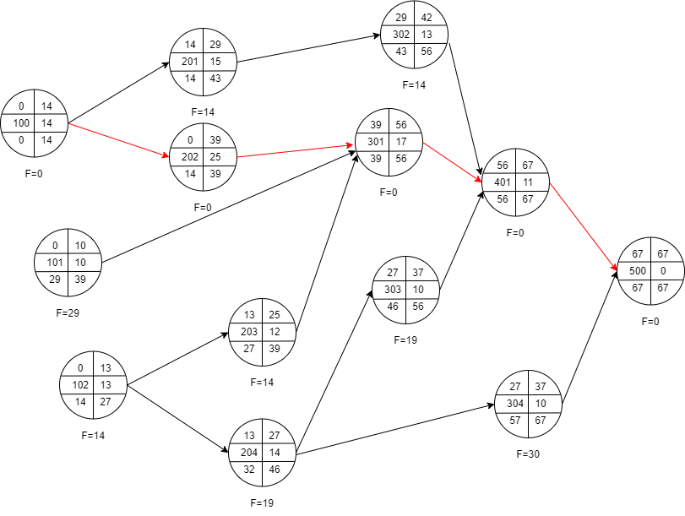Ποια είναι η κρίσιμη διαδρομή και ποιος ο χρόνος περάτωσης του έργου;

Συνεπώς προκύπτει πως η συνολική διάρκεια του έργου είναι 67 ημέρες.

Κρίσιμο μονοπάτι: 100-202-301-401-500.

1. Αν η δραστηριότητα 203 καθυστερήσει κατά 9 ημέρες θα επηρεαστεί ο χρόνος υλοποίησης του έργου και γιατί;

Η καθυστέρηση αυτή δεν επηρεάζει την συνολική διάρκεια του έργου, διότι η δραστηριότητα 203 μπορεί να καθυστέρηση έως και 14 ημέρες.

1. Αν η δραστηριότητα 204 απαιτήσει 19 ημέρες αντί για 14, τι θα συμβεί σε σχέση με τον χρόνο υλοποίησης του έργου και γιατί;

Η εκτεταμένη καθυστέρηση για την δραστηριότητα 204 από 14 σε 19 ημέρες και πάλι δεν επηρεάζει την συνολική διάρκεια του έργου, διότι η συγκεκριμένη δραστηριότητα μπορεί να καθυστέρηση έως και 19 ημέρες.

1. Σε σύσκεψη που έγινε μετά την πάροδο 16 ημερών από την έναρξη του έργου, διαπιστώθηκαν τα ακόλουθα:

* Οι δραστηριότητες 100, 101 και 102 είχαν πραγματοποιηθεί σύμφωνα με τον αρχικό προγραμματισμό.
* Οι δραστηριότητες 201 and 202 είναι σε εξέλιξη και απαιτούν 6 και 10 ημέρες αντίστοιχα για να ολοκληρωθούν.
* δραστηριότητες 203 and 204 είναι επίσης σε εξέλιξη και απαιτούν 3 και 21 ημέρες αντίστοιχα για να ολοκληρωθούν.
* Για την δραστηριότητα 303 έγινε νέα εκτίμηση της διάρκειάς της και υπολογίστηκε ότι απαιτεί 12 ημέρες για να ολοκληρωθεί.
* Για την δραστηριότητα 304 αποφασίστηκε ότι μπορεί να υλοποιηθεί σε 5 ημέρες, ενώ οι υπόλοιπες δραστηριότητες υπολογίζεται ότι θα εκτελεστούν σύμφωνα με τον αρχικό προγραμματισμό.

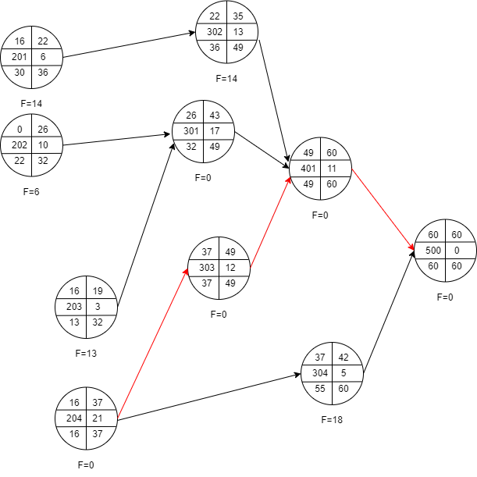

Ποια είναι η νέα κρίσιμη διαδρομή και ποιος ο χρόνος περάτωσης του έργου;

Συνεπώς προκύπτει πως η νέα συνολική διάρκεια του έργου είναι 76 ημέρες.

(Ξεκινάμε την 16 + 60 για την ολοκλήρωση του με βάση το νέο διάγραμμα).

Νέο Κρίσιμο μονοπάτι: 204-303-401-500.

Άσκηση 2 - PERT

Η Φάση σχεδίασης – κωδικοποίησης ενός μικρού πακέτου λογισμικού εκτιμάται ότι περιέχει αστάθμητους παράγοντες. Γι’ αυτό το λόγο οι εννέα δραστηριότητες που την αποτελούν εκτιμήθηκαν με 3 διαφορετικές διάρκειες σε εβδομάδες: την αισιόδοξη (a), την πιο πιθανή (m) και την απαισιόδοξη (b).

Οι εκτιμήσεις για τις διάρκειες (σε εβδομάδες) δίδονται στον ακόλουθο πίνακα:

Έστω πως το κρίσιμο μονοπάτι περιλαμβάνει τις δραστηριότητες A, B, E, G & I απαντήστε στις ακόλουθες ερωτήσεις:

1. Ποιος είναι ο αναμενόμενος χρόνος ολοκλήρωσης του έργου;

Εφόσον μας δίνεται το κρίσιμο μονοπάτι, δεν χρειάζεται να υπολογίσουμε τον αναμενόμενο χρόνο όλων των δραστηριοτήτων, παρά μόνο των A-B-E-G-I.

Συνεπώς,

$$tA=\frac{ta+4*tm+tb}{6}=\frac{0.5+4*1+1.5}{6}=\frac{6}{6} ⟹tA=1$$

$$tB=\frac{ta+4*tm+tb}{6}=\frac{2+4*4+6}{6}=\frac{24}{6} ⟹tB=4$$

$$tE=\frac{ta+4*tm+tb}{6}=\frac{4+4*4+8}{6}=\frac{36}{6} ⟹tE=6$$

$$tG=\frac{ta+4*tm+tb}{6}=\frac{6+4*7+8}{6}=\frac{42}{6} ⟹tG=7$$

$$tI=\frac{ta+4*tm+tb}{6} =\frac{2+4*2+6}{6}=\frac{24}{6} ⟹tI=4$$

Με βάση τους παραπάνω υπολογισμούς προκύπτει πως ο αναμενόμενος χρόνος ολοκλήρωσης του έργου είναι: tA+tB+tE+tG+tI=22 εβδομάδες.

1. Ποια η πιθανότητα το έργο να ολοκληρωθεί μια εβδομάδα πιο πριν από ότι αναμένεται;

Υπολογισμός διακύμανσης για κάθε κρίσιμη δραστηριότητα:

$$VA=\frac{tb-ta}{6^{2}}=\frac{{\left(1.5-5\right)}^{2}}{6^{2}}=\frac{1}{36}⟹VA≌0.027$$

$$VB=\frac{tb-ta}{6^{2}}=\frac{{\left(6-2\right)}^{2}}{6^{2}}=\frac{16}{36}⟹VB≌0.444$$

$$VE=\frac{tb-ta}{6^{2}}=\frac{{\left(8-4\right)}^{2}}{6^{2}}=\frac{16}{36}⟹VE≌0.444$$

$$VG=\frac{tb-ta}{6^{2}}=\frac{{\left(8-6\right)}^{2}}{6^{2}}=\frac{4}{36}⟹VA≌0.111$$

$$VA=\frac{tb-ta}{6^{2}}=\frac{{\left(6-2\right)}^{2}}{6^{2}}=\frac{16}{36}⟹VA≌0.444$$

*Συνεπώς,*

$$Vtotal=VA+VB+VE+VG+VI=0.027+0.444+0.444+0.111+0.444⟹$$

$$Vtotal=1.47$$

Στην συνέχεια έχουμε:

$$σ=\sqrt{Vtotal}=\sqrt{1.47}⟹σ=1.212$$

Και

$z=\frac{Προγραμματιζόμενη διάρκεια-Αναμενόμενη Διάρκεια}{Τυπική Απόκλιση}=\frac{21-22}{1.212}⟹z=-0.825$

Σύμφωνα με τον πίνακα κανονικής κατανομής η πιθανότητα είναι 79.39% αλλά επειδή το z<0 προκύπτει

P=1-0.7939=0.2661.

Επομένως, η πιθανότητά το έργο να ολοκληρωθεί μία εβδομάδα νωρίτερα είναι 20.61%

1. Ποια η πιθανότητα το έργο να μην ολοκληρωθεί εντός 24 εβδομάδων;

Αρχικά θα βρούμε την πιθανότητα το έργο να έχει ολοκληρωθεί σε 22 εβδομάδες.

$$z=\frac{Προγραμματιζόμενη διάρκεια-Αναμενόμενη Διάρκεια}{Τυπική Απόκλιση}=\frac{24-22}{1.212}⟹z=1.650$$

Σύμφωνα με τον πίνακα κανονικής κατανομής η πιθανότητα είναι 95.05%

Εν συνεχεία για να βρούμε την πιθανότητα μη ολοκλήρωσης σε24 εβδομάδες κάνουμε:

P=1-0.9505=0.0495.

Προκύπτει ότι η πιθανότητα να μην έχει ολοκληρωθεί το έργο σε 24 εβδομάδες είναι 4.95%

1. Αν θέλουμε να έχουμε πιθανότητα μόνο 10% να αποτύχουμε στον προγραμματισμό των ενεργειών μας, τότε πόσο εκτιμάτε πως θα πρέπει να είναι η διάρκεια του έργου;

Η πιθανότητα 10% αποτυχία σημαίνει 90% επιτυχία και στον πίνακα κανονικής κατανομής αντιστοιχεί στο z=1.28.

Επομένως,

$$z=\frac{Προγραμματιζόμενη διάρκεια-Αναμενόμενη Διάρκεια}{Τυπική Απόκλιση}⟹1.28=\frac{ΠΔ-22}{1.212}⟹$$

$$ΠΔ=\left(1.28*1.212\right)+22⟹ΠΔ=1.55136+22⟹ΠΔ=23.55 εβδομάδες$$

Άσκηση 3 – Διαχείριση Πόρων (Resource Management)

Ο παρακάτω πίνακας δίνει την αλληλουχία, τις διάρκειες και τον αριθμό των αναλυτών που απαιτεί η φάση της ανάλυσης απαιτήσεων ενός έργου Πληροφορικής.

Δίνεται ότι το έργο απαιτεί 17 μήνες για να ολοκληρωθεί χωρίς περιορισμούς στους πόρους και ότι υπάρχουν διαθέσιμοι 7 Αναλυτές για πλήρη απασχόληση στο έργο.

Απαντήστε τα ακόλουθα:

1. Πόσο πρέπει να παραταθεί το έργο ώστε να υλοποιηθεί με τους υπάρχοντες Αναλυτές;

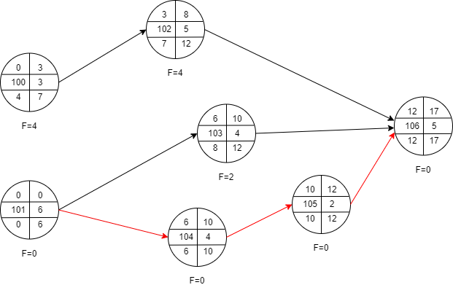

Κρίσιμο μονοπάτι: 101-104-105-106

1. Να γίνει ο προγραμματισμός της διάθεσης πόρων με χρήση της σειριακής μεθόδου.

Τ1=0 , αρχή 1ου μήνα

ΣΔΑ = {100,101} , ΔΙΣΔΑ = {101,100}.

Αναθέτω στην 101 -> 4 αναλυτές για 6 μήνες , διαθέσιμοι αναλυτές : 3 .

Δεν μπορεί να γίνει ανάθεση στην 100 γιατί δεν επαρκούν οι πόροι.

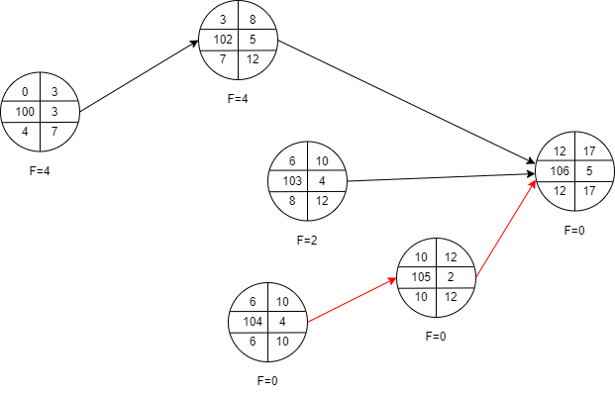

Τ2=6 , αρχή 7ου μήνα

Ολοκληρωμένες δραστηριότητες = {101} / σε εξέλιξη = {}

Διαθέσιμοι αναλυτές : 7

ΣΔΑ = {100,103,104} , ΔΙΣΔΑ = {104,100,103}.

Αναθέτω στην 104 -> 2 αναλυτές για 4 μήνες , διαθέσιμοι αναλυτές : 5 .

Αναθέτω στην 100 -> 5 αναλυτές για 3 μήνες , διαθέσιμοι αναλυτές : 0.

Δεν μπορεί να γίνει ανάθεση στην 103 γιατί δεν επαρκούν οι πόροι.

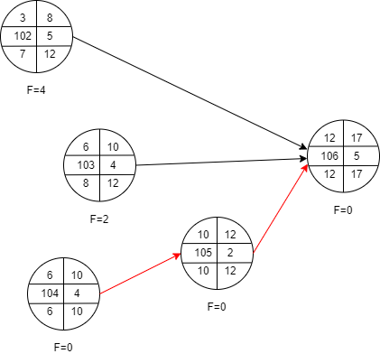

Τ2=6 , αρχή 7ου μήνα

Ολοκληρωμένες δραστηριότητες = {101} / σε εξέλιξη = {}

Διαθέσιμοι αναλυτές : 7

ΣΔΑ = {100,103,104} , ΔΙΣΔΑ = {104,100,103}.

Αναθέτω στην 104 -> 2 αναλυτές για 4 μήνες , διαθέσιμοι αναλυτές : 5 .

Αναθέτω στην 100 -> 5 αναλυτές για 3 μήνες , διαθέσιμοι αναλυτές : 0.

Δεν μπορεί να γίνει ανάθεση στην 103 γιατί δεν επαρκούν οι πόροι.

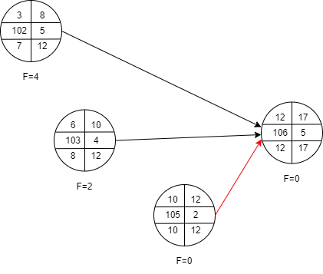

Τ4=10 , αρχή 11ου μήνα

Ολοκληρωμένες δραστηριότητες = {101,100,104} / σε εξέλιξη = {102,103}

Διαθέσιμοι αναλυτές : 2

ΣΔΑ = {105} , ΔΙΣΔΑ = {105}.

Αναθέτω στην 105 -> 1 αναλυτή για 2 μήνες , διαθέσιμοι αναλυτές : 1 .

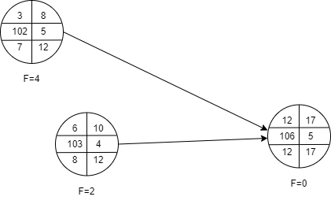

Τ5=12 , αρχή 13ου μήνα

Ολοκληρωμένες δραστηριότητες = {101,100,104,105} / σε εξέλιξη = {102,103}

Διαθέσιμοι αναλυτές : 2

ΣΔΑ = {} , ΔΙΣΔΑ = {}.

Τ6=13 , αρχή 14ου μήνα

Ολοκληρωμένες δραστηριότητες = {101,100,104,105,103} / σε εξέλιξη = {102}

Διαθέσιμοι αναλυτές : 5

ΣΔΑ = {} , ΔΙΣΔΑ = {}.

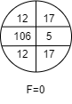

Τ7=14 , αρχή 15ου μήνα

Ολοκληρωμένες δραστηριότητες = {101,100,104,105,103,102} / σε εξέλιξη = {}

Διαθέσιμοι αναλυτές : 7

ΣΔΑ = {106} , ΔΙΣΔΑ = {106}.

Αναθέτω στην 106 -> 2 αναλυτές για 5 μήνες , διαθέσιμοι αναλυτές : 5 .

Τ8 = 19 , αρχή 20ου μήνα , όλες οι δραστηριότητες έχουν ολοκληρωθεί!

Η συνολική διάρκεια ολοκλήρωσης του έργου είναι 19 μήνες δηλαδή το έργο θα πρέπει να καθυστερήσει κατά 2 μήνες κάνοντας χρήση των 7 αναλυτών, χωρίς να απαιτείται η πρόσληψη νέου προσωπικού.

